РІВЕНЬ 3
За допомогою Developer Tools зафіксуй використаний шрифт, його розмір, колір та колір бекграунду наступних елементів сайту Оксфорд Медикал:
- номер телефону у хедері
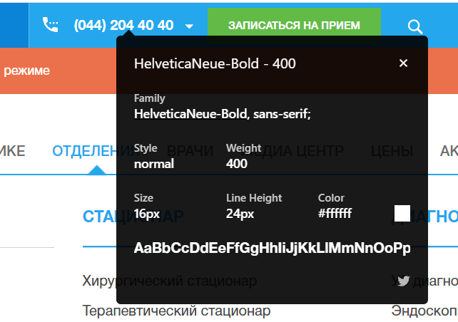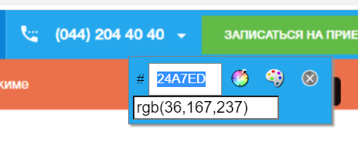
- ім’я асистента при виклику чата допомоги
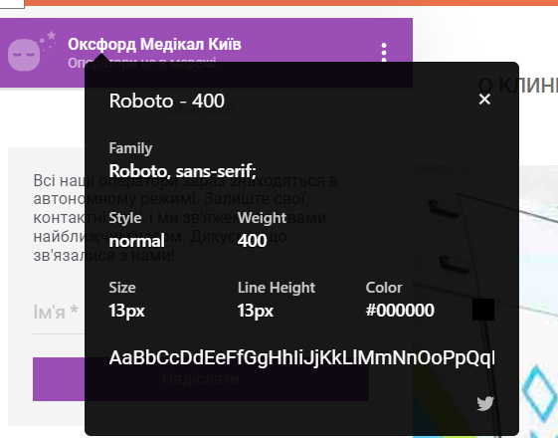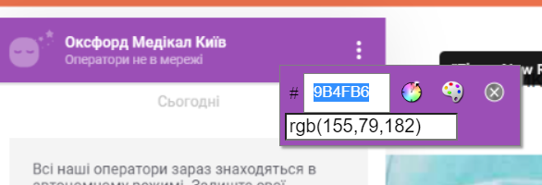
- кнопка “інші міста” у футері сайту
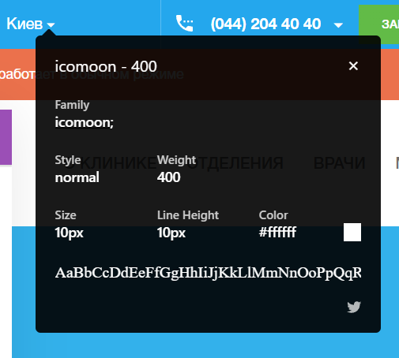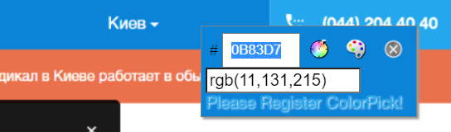
- Placeholder “ім’я” у формі “ЗАПИСАТИСЯ НА ПРИЙОМ”
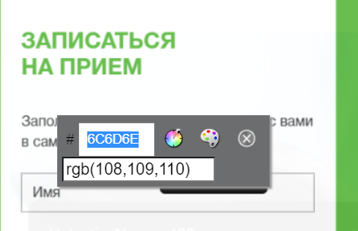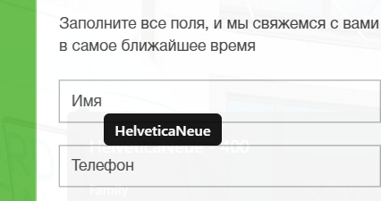
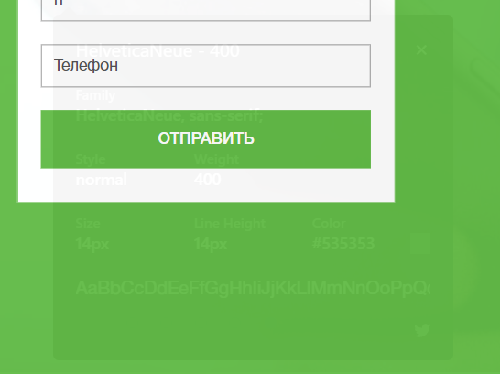 шрифт HelveticaNeue, розмір 14рх, колір #535353

Так як через WhatFont погано видно розмір шрифта, то зробила ще через DTools:
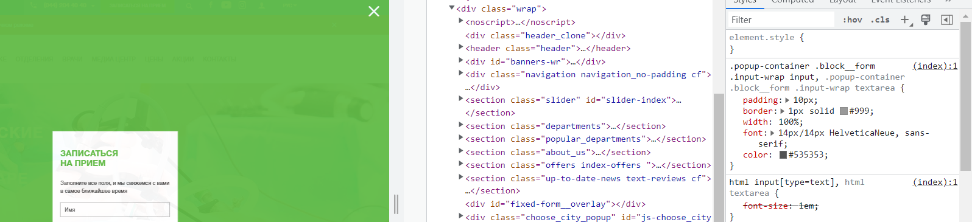

РІВЕНЬ 2
Взяла тільки 2 браузера: Chrome та Edge. Зайві встановлювати на ноут не хочу.
Фото 1 Chrome
Фото 2 Edge

- Кнопка Пошуку:
Фото 1
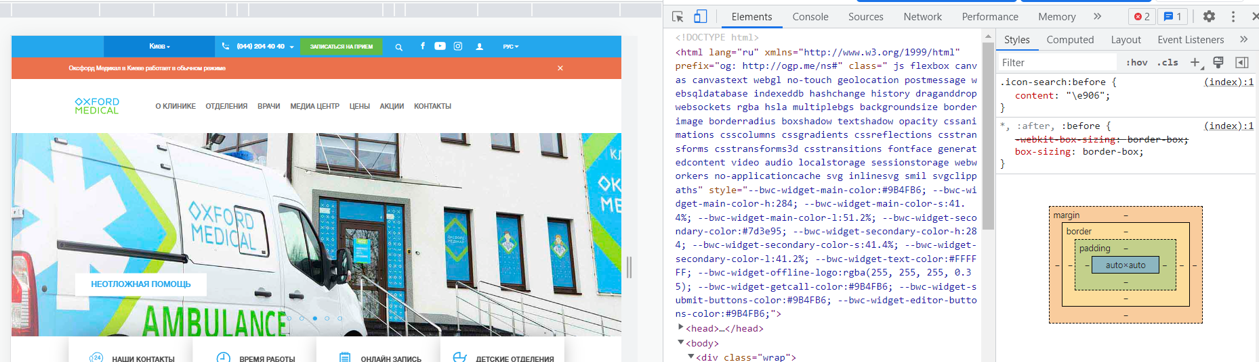

Фото 2
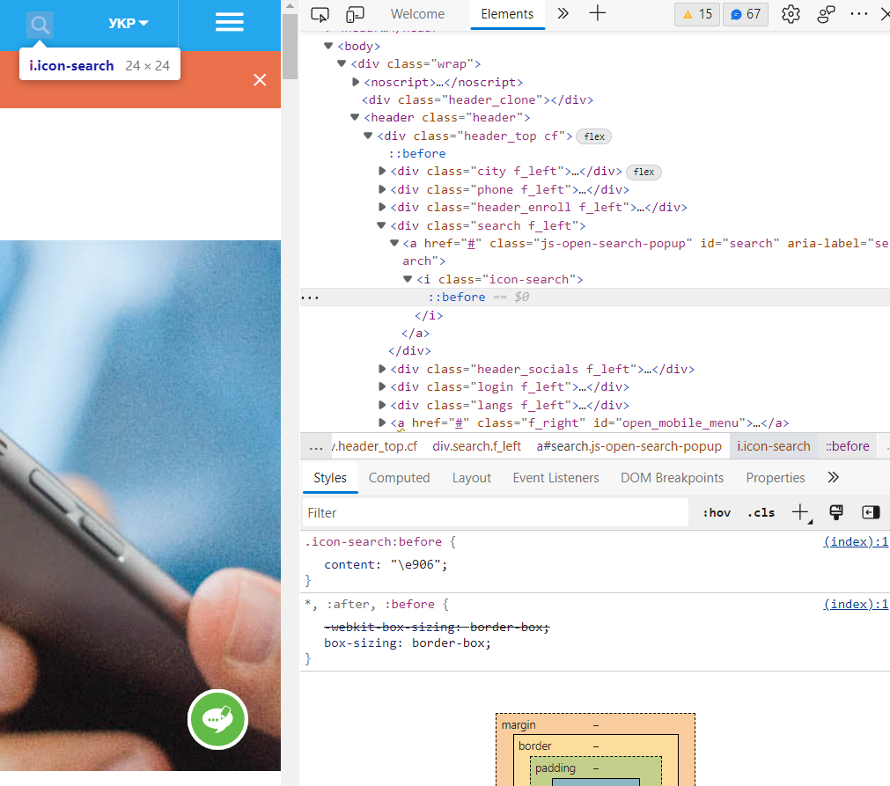

- Картинка
Фото 1
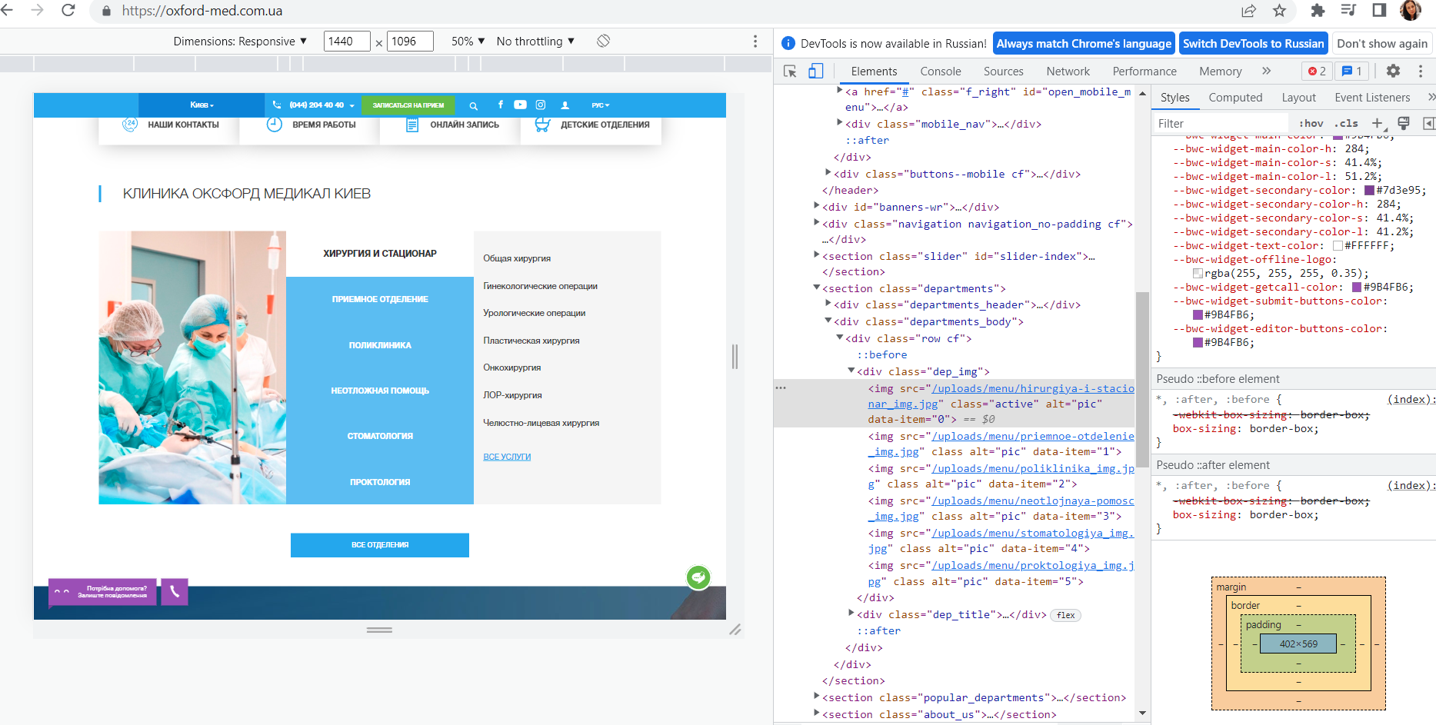
Фото 2
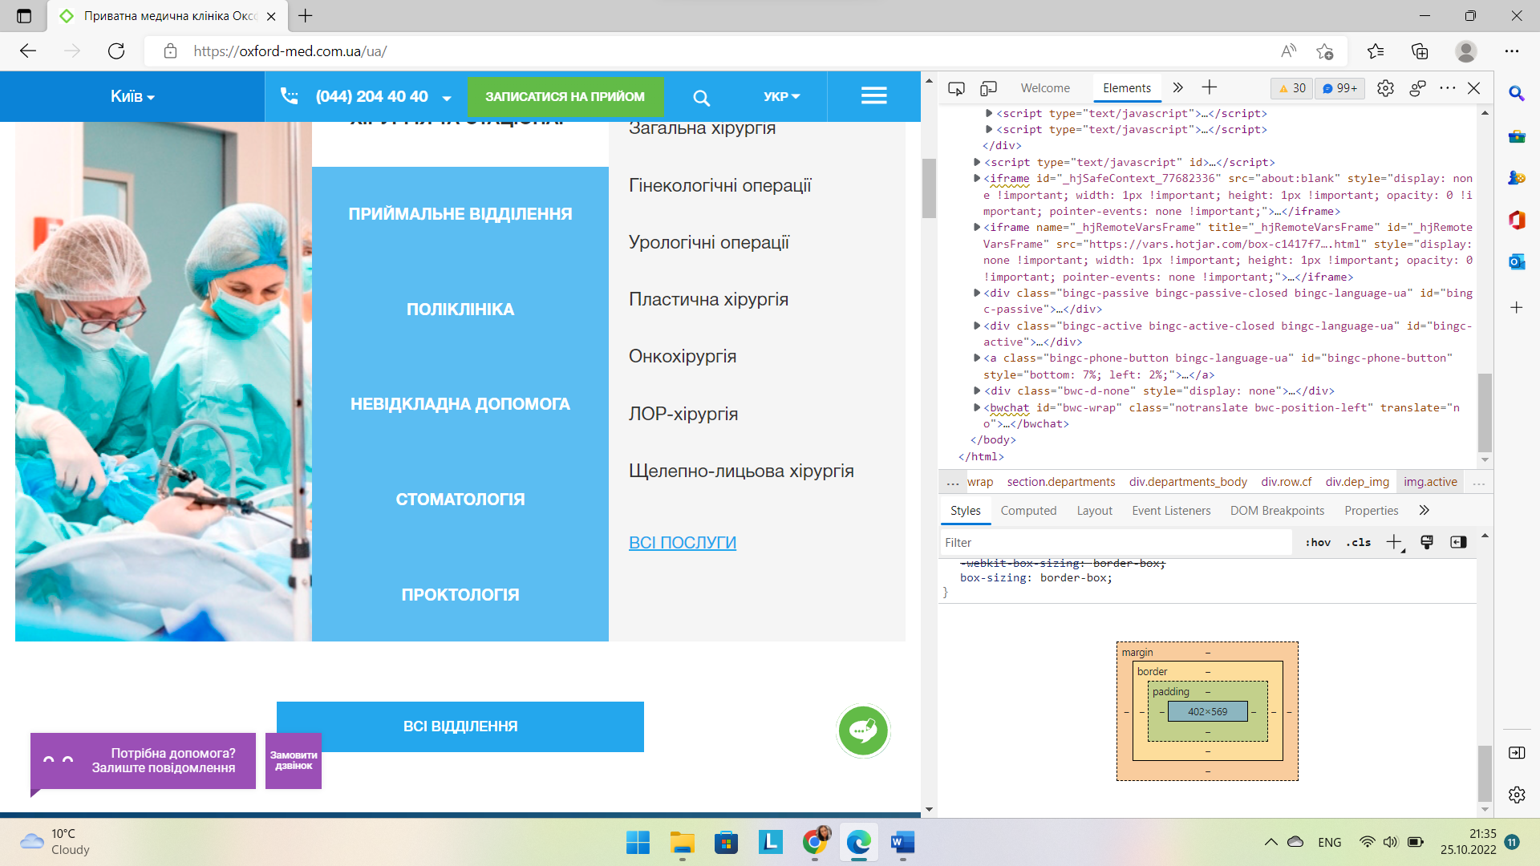

- Текст: (тут напис маштабується, і змінюється розмір поля)
Фото 1
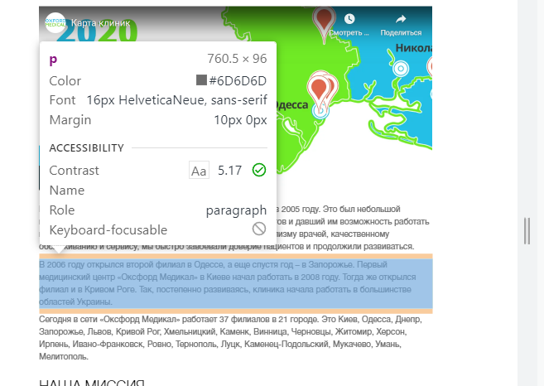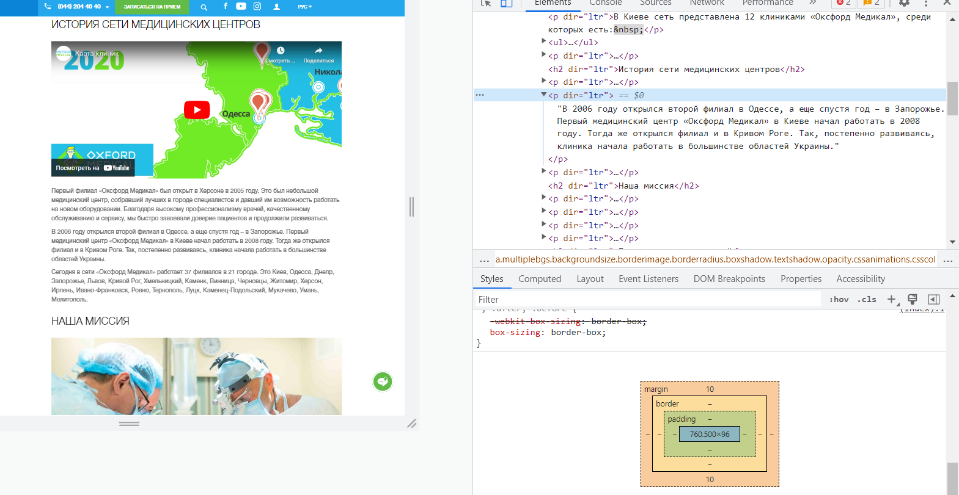
Фото 2
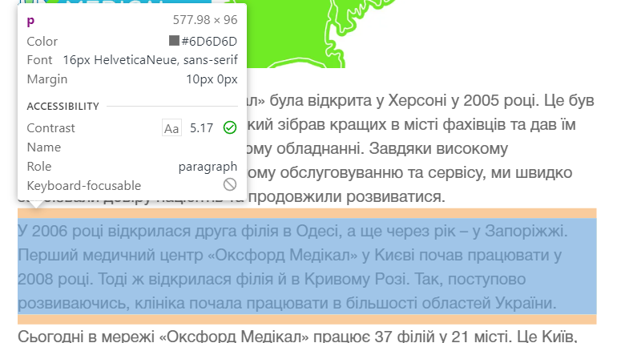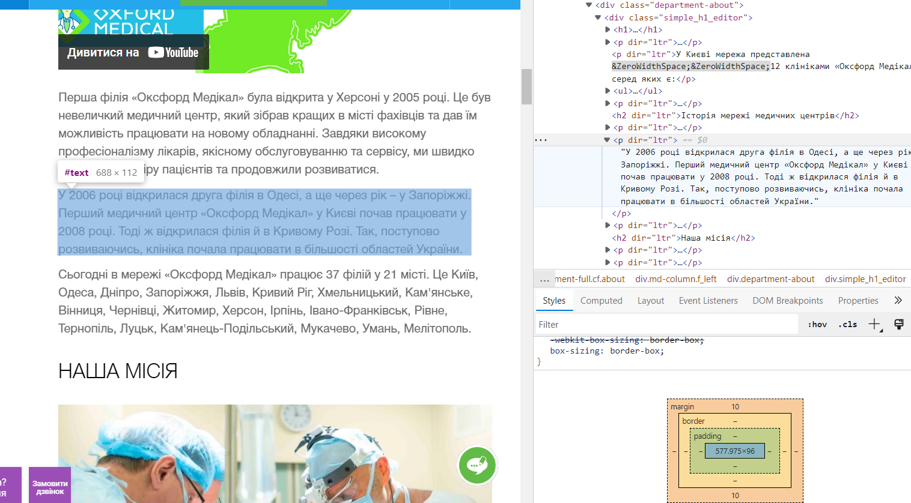

4. Випадаючий список
Фото 1:
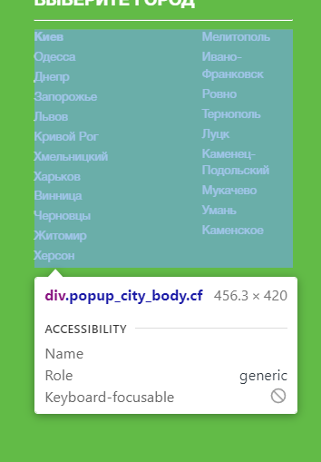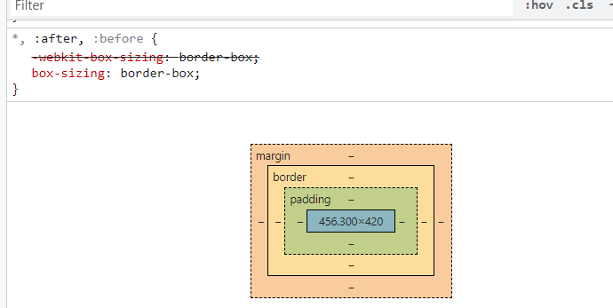

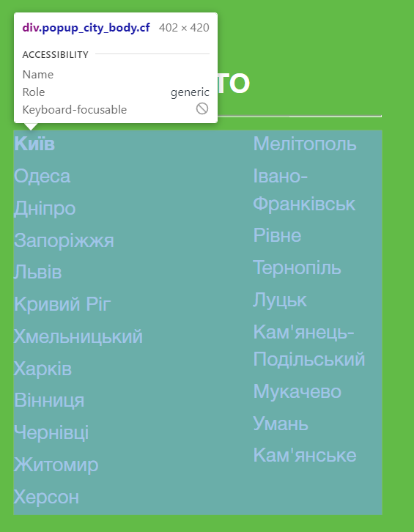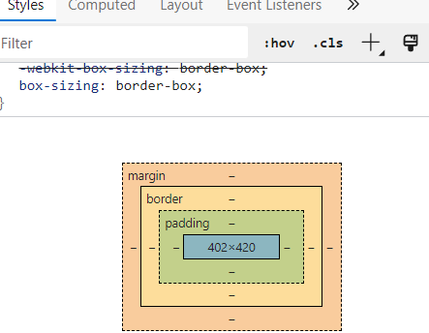
РІВЕНЬ 1
(у нас сьогодні не було світла майже цілий день. Зробила тільки один «баг», інше дороблю згодом)
